ПРОТОКОЛ
заседания антитеррористической комиссии городского поселения Рощинский

муниципального района Волжский Самарской области
от 12 марта 2020 г. № 1
ПРЕДСЕДАТЕЛЬСТВОВАЛ
Глава городского поселения Рощинский Деникин С.В.
Секретарь:
В.Г.Калмыкова
Члены комиссии:
В.Н.Горбаченко
Н.П.Ощепкова
Информацию антитеррористической комиссии муниципального района Волжский Самарской области принять к сведению.
- в целях предупреждения возможного совершения террористического акта обеспечить ограничение доступа посторонних лиц в подвальные и чердачные помещения жилых домов и объектов жизнеобеспечения;
- предоставлять в Отдел МВД России по Волжскому району Самарской области сведения о лицах, сдающих в наем жилье иностранным гражданам;
- своевременно предоставлять в Отдел МВД России по Волжскому району Самарской области сведения по иностранным гражданам, которые находятся (или прибыли) на территории поселений муниципального района Волжский Самарской области, для проверки их на возможную причастность к экстремистско-террористической деятельности;
- активизировать информационно-пропагандистскую работу с населением, направленную на повышение бдительности граждан, и порядку действий при получении информации о возможном совершении теракта.
Срок: постоянно.
Совместно с ЕДДС Администрации муниципального района Волжский
Самарской области обеспечить своевременный обмен информацией, содержащей сведения о возможной подготовке и выявленных угрозах совершения экстремистко- террористических акций, а также незамедлительное информирование Отдела МВД РФ по Волжскому району Самарской области о возникновении террористических угроз.
Срок: постоянно.
В целях актуализации Перечня объектов вероятных террористических устремлений на территории муниципального района Волжский Самарской области, направить в отдел общественной безопасности и противодействия коррупции Администрации муниципального района Волжский Самарской области информацию о соответствующих объектах (любой формы собственности), расположенных на территории городских и сельских поселений (в соответствии с установленной формой).
Срок: до 31 марта 2020 года.
Провести с руководителями объектов мест массового пребывания людей разъяснительную работу о необходимости разработки и актуализации паспортов безопасности мест массового пребывания людей в соответствии с Постановлениями Правительства РФ об антитеррористической защищённости объектов (территорий) и форм паспортов безопасности объектов (территорий)».
Срок: 1 полугодие 2020 года.

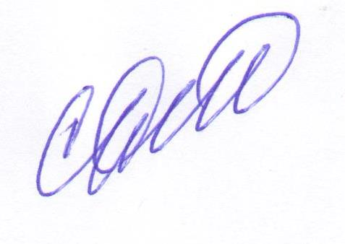
Глава
городского поселения Рощинский Деникин С.В.

